澳門語言學會2025年會員大會

澳門語言學會日前舉行會員大會，會長黃翊，副會長王宇嬰和胡波，學會榮譽會長徐傑教授，和陪伴學會一起成長的尹德剛和林玉鳳教授，以及理監事會成員馬雲駸、郭濟修、蔡志龍、張卓夫、劉景松、魏慧萍等出席了會員大會。

澳門語言學會成立於1994年，距今整整三十年。在創會會長程祥徽和榮譽會長的帶領下，致力於澳門社會語言學的研究，開展澳門語言問題之課題研究，出版《澳門語言學刊》和會員撰寫的多部語言學著作，廣泛開展與國內外語言學界的學術交流活動。尤其在澳門回歸祖國的過渡期中，努力推動中文官方地位的落實，做了大量的工作。

理事長馬雲駸在2024年度會務工作報告中表示，在各位會員大力支持和關懷下，學會繼續堅持“以特色謀發展，以貢獻求支援”的理念，發展學會價值，並取得了一定成績。她介紹了去年學會的重點工作，學會出版了《心程——程祥徽先生紀念文集》，並由澳門大學澳門研究中心，人文學院中國語言文學系合辦了程祥徽紀念文集發表會。還組團外訪新加坡，拜訪了當地華華社和華校，探索新加坡與澳門在語言資源及多元文化方面的共同特點，交流活動收穫豐富，對促進兩地文化與學術交流具意義。而學會進行的一項研究項目也即將完成。

會長黃翊也介紹了學會2025年的活動計劃，包括展出懷念創會會長程祥徽教授的《蓮風傲骨——程祥徽先生詩聯書法展》及《蓮風傲骨——程祥徽先生詩聯書法集》出版發佈會。還向澳門基金會申請了三個活動及兩項學術研究項目。學會鼓勵會員們開拓與教育部門的合作或學術交流，舉辦學術交流講座。

會員大會特別宣讀感謝徐杰教授對學會工作的實質性支持，感謝王宇嬰副會長、胡波副會長、魏慧萍理事、劉亮堅會員等對會務工作的支持，還有社會各界人士提供的各種協助。隨後舉行了學會主題活動:“AI智能創作中國古典詩詞”座談會及春茗聯歡，座談會以競猜AI生成詩詞及會員創作詩詞入手，大家交流AI智能文學創作的規律及邊界；春茗聯歡時會員卡拉OK演唱，場面熱烈，氣氛融合。

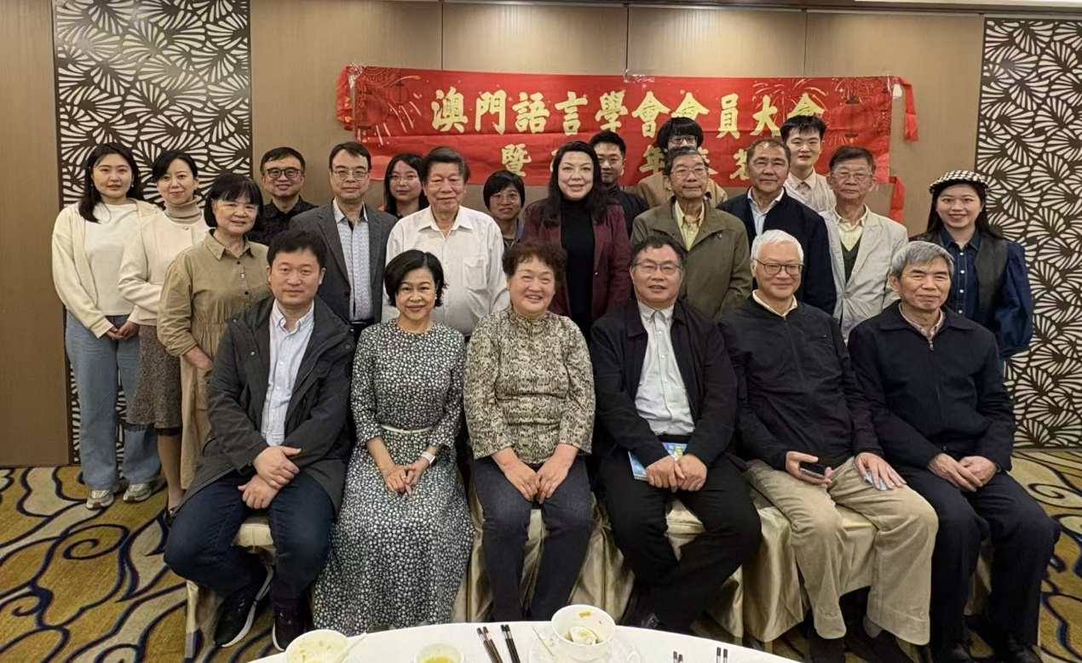

澳門語言學會2025年會員大會大合照

左起：副會長胡波、林玉鳳教授、會長黃翊、榮譽會長徐傑教授、尹德剛教授、監事長郭濟修

（第一排）